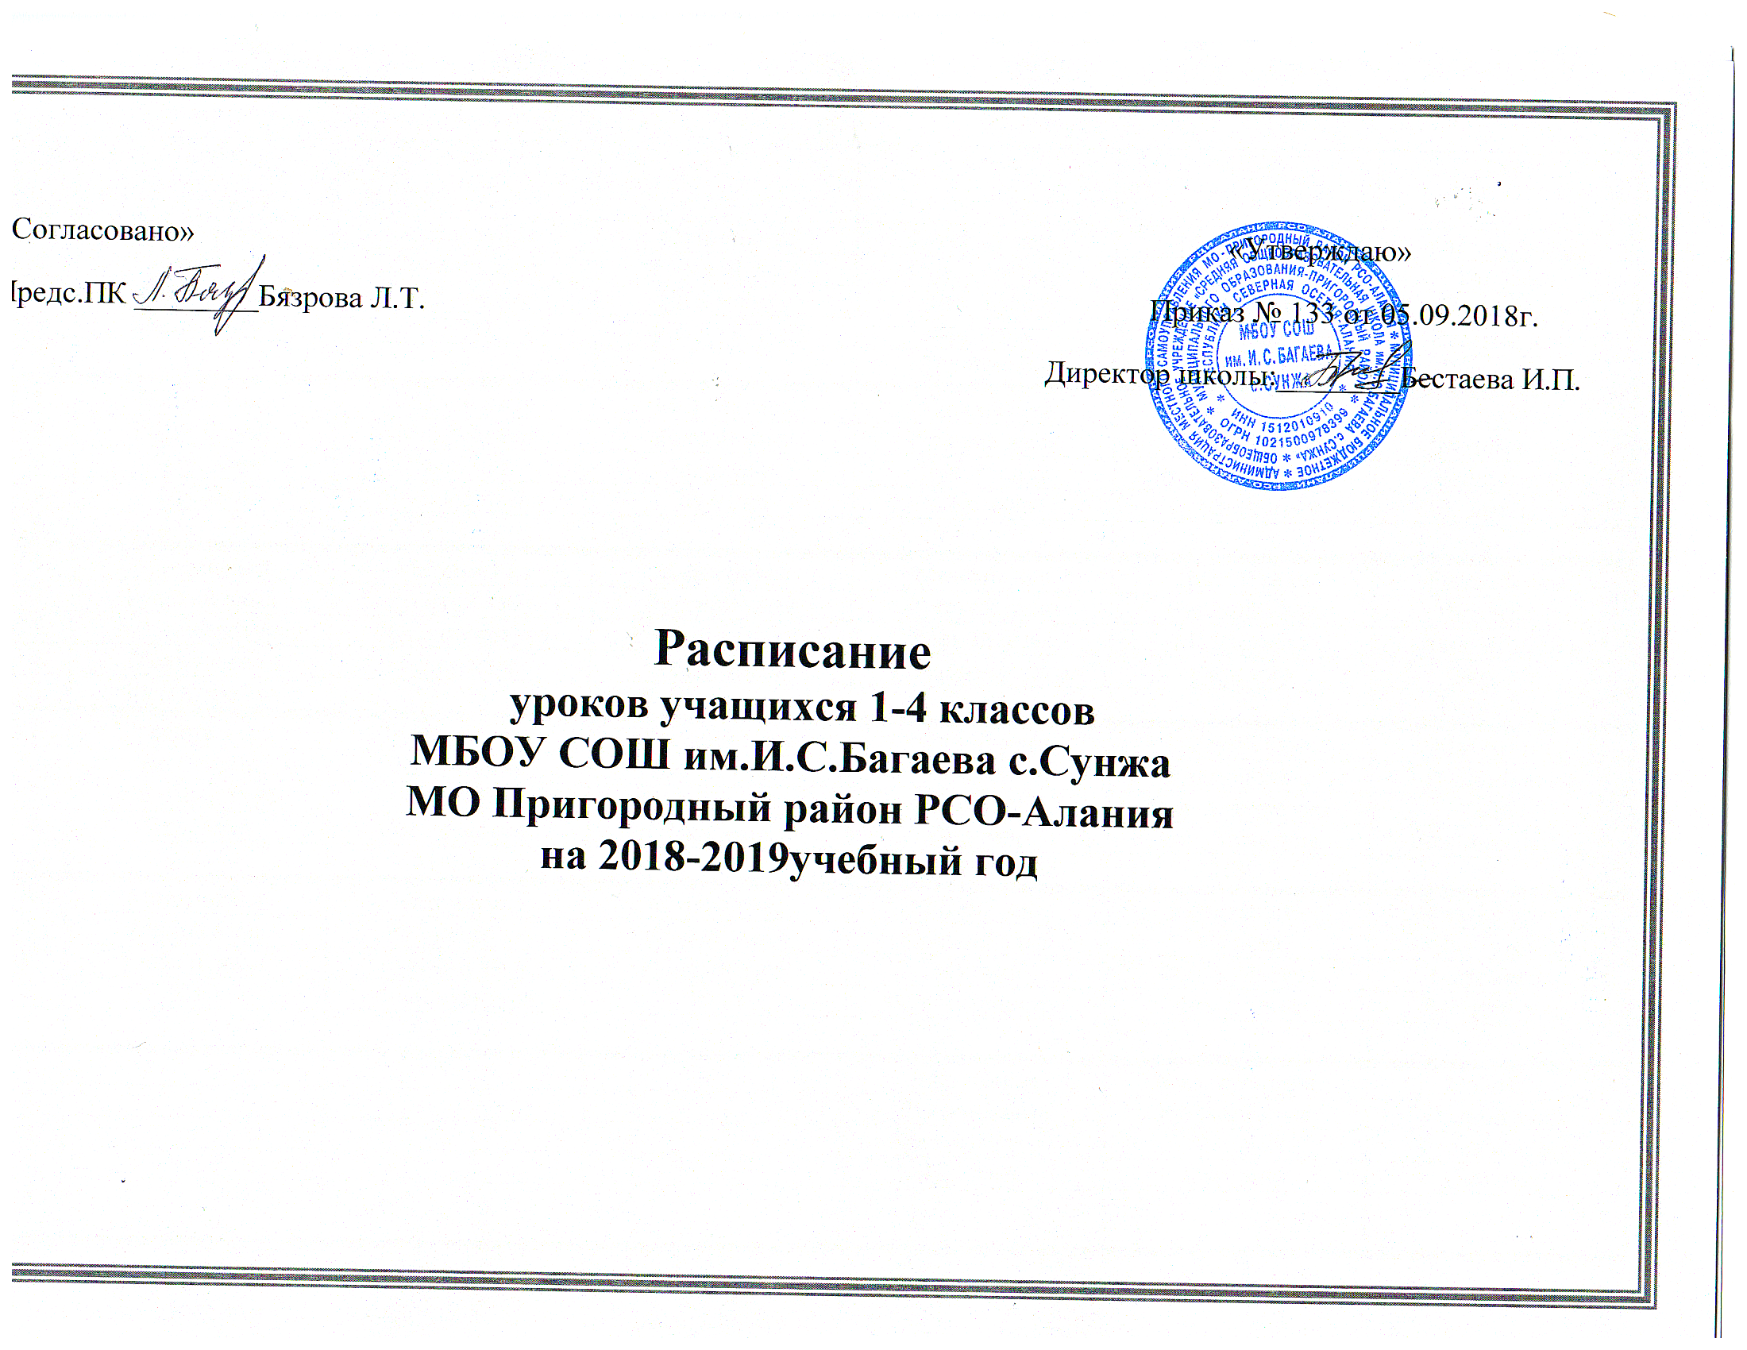

Дни недели | №п/п | 1 «А» | 1 «Б» | 1 «В» | 2 «А» | 2 «Б» | 2 «В»
Понедельник | 1. | Математика | Математика | Математика | Русский язык | Математика | Физ. культура
 | 2. | Русский язык | Русский язык | Русский язык | Физ. культура | Русский язык | Ин. язык
 | 3. | Лит. чтение | Лит. чтение | Лит. чтение | Лит. чтение | Ин. язык | Математика
 | 4. | Физ. культура | ИЗО | Физ. культура | Ин. язык | Лит. чтение | Русский язык
 | 5. |  |  |  | Технология | Технология | Лит. чтение
Вторник | 1. | Математика | Родной язык | Математика | Математика | Математика | Музыка
 | 2. | Родной язык | Математика | Родной язык | Русский язык | Родной язык | Математика
 | 3. | Окр. мир | Окр. мир | Окр. мир | Лит. чтение | Род. литература | Родной язык
 | 4. | Музыка | Физ. культура | Музыка | Окр. мир | Русский язык | Род. литература
 | 5.
Среда | 1. | Математика | Математика | Математика | Математика | Лит. чтение | Русский язык
 | 2. | Русский язык | Русский язык | Русский язык | Русский язык | Русский язык | Лит. чтение
 | 3. | Род. литература | Род. литература | Род. литература | Родной язык | Математика | Физ. культура
 | 4. | Технология | Технология | Технология | Род. литература | Окр. мир | Окр. Мир
 | 5. | Физ. культура |  | Физ. культура |  |  | Технология
Четверг | 1. | Русский язык | Русский язык | Русский язык | Родной язык | Русский язык | Математика
 | 2. | Лит. чтение | Лит. чтение | Лит. Чтение | ИЗО | Родной язык | Русский язык
 | 3. | Физ. культура | Окр. Мир | Физ. Культура | Математика | Род. литература | ИЗО
 | 4. | Окр. Мир | Физ. культура | Окр. мир | Окр. мир | Физ. культура | Род. литература
 | 5. |  | Музыка |  | Физ. культура | ИЗО
Пятница | 1. | Математика | Математика | Математика | Математика | Математика | Физ. культура
 | 2. | Родной язык | Родной язык | Родной язык | Русский язык | Музыка | Лит. чтение
 | 3. | Русский язык | Русский язык | Русский язык | Музыка | Физ. культура | Математика
 | 4. | ИЗО | Физ. культура | ИЗО | Род. литература | Лит. чтение | Русский язык
Суббота | 1. |  |  |  | Лит. чтение | Физ. культура | Ин. язык
 | 2. |  |  |  | Русский язык | Русский язык | Родной язык
 | 3. |  |  |  | Физ. культура | Ин. язык | Русский язык
 | 4. |  |  |  | Ин. язык | Окр. мир | Окр. мир
 | 5.
Дни недели | №п/п | 3 «А» | 3 «Б» | 3«В» | 4 «А» | 4 «Б» | 4 «В»
Понедельник | 1. | Лит. чтение | Лит. чтение | Ин. язык | Русский язык | Математика | Русский язык
 | 2. | Математика | Математика | Музыка | Математика | Русский язык | Литературное чтение
 | 3. | Музыка | Русский язык | Русский язык | Физ. культура | Литературное чтение | Математика
 | 4. | Русский язык | Музыка | Математика | Литературное чтение | Физ. культура | ОРКСЭ
 | 5. | Физ. культура | Ин. язык |  |  | Технология
 | 6. | Ин. язык
Вторник | 1. | Род. литература | Физ. культура | Русский язык | Математика | Родной язык | Родной язык
 | 2. | Математика | Род. литература | Лит. чтение | Русский язык | Физ. культура | Русский язык
 | 3. | Русский язык | Математика | Окр. мир | Физ. Культура | Род. литература | Музыка
 | 4. | Физ. культура | Родной язык | ИЗО | Окр. мир | Музыка | Род. литература
 | 5.
Среда | 1. | Лит. чтение | Лит. чтение | Физ. культура | Ин. язык | Русский язык | Русский язык
 | 2. | Математика | Физ. культура | Род. литература | Математика | Математика | Математика
 | 3. | Русский язык | Математика | Математика | Литературное чтение | Окружающий мир | Ин. язык
 | 4. | Окр. мир | Русский язык | Родной язык | Русский язык | Литературное чтение | Литературное чтение
 | 5. |  |  |  | ОРКСЭ
Четверг | 1. | Род. литература | Род. литература | Русский язык | Физ. культура | Ин. язык | Русский язык
 | 2. | Русский язык | Родной язык | Лит. чтение | Родной язык | Русский язык | Физ. культура
 | 3. | Род. литература | Окр. мир | Математика | Род. литература | Физ. культура | Родной язык
 | 4. | ИЗО | Русский язык | Окр. мир | Музыка | Родной язык | Окр. мир
 | 5. |  |  |  | ИЗО
Пятница | 1. | Лит. чтение | Математика | Математика | Математика | Русский язык | Ин. язык
 | 2. | Математика | Русский язык | Физ. культура | Ин. язык | Математика | Математика
 | 3. | Русский язык | Лит. чтение | Русский язык | Литературное чтение | Ин. язык | Русский язык
 | 4. | Физ. культура | ИЗО | Родной язык | Русский язык | Литературное чтение | Технология
 | 5. |  |  |  |  | ИЗО | Физ. культура
Суббота | 1. | Окр. мир | Русский язык | Русский язык | Русский язык | Математика | Литературное чтение
 | 2. | Ин. язык | Физ. культура | Род. литература | Окружающий мир | Окружающий мир | Математика
 | 3. | Род. язык | Окр. мир | Лит. чтение | Родной язык | Русский язык | Окр. мир
 | 4. | Технология | Технология | Технология | Технология | ОРКСЭ | Физ. культура
 | 5. |  | Ин. язык | Физ. культура
 | 6. |  |  | Ин. язык

